KẾ HOẠCH TUẦN III: BÉ VUI TẾT TRUNG THU(Thời gian thực hiện: Từ 29/9/2025 đến 03/10/2025)
Thứ  Hoạt động | Thứ 2 | Thứ 3 | Thứ 4 |  | Thứ 5 |  | Thứ 6
Đón trẻ, chơi, TDS | - Cô đón trẻ với thái độ vui vẻ, niềm nở, dạy trẻ chào cô, chào bố mẹ, đưa trẻ vào lớp, dạy trẻ cất đồ dùng cá nhân cho trẻ.  - Cho trẻ chơi theo ý thích. Thể dục sáng.
Hoạt động học | Đi nối gót bàn chân | Tìm hiểu trò chuyện về ngày tết trung thu | Làm lồng đèn trung thu |  | Xếp tương ứng 1- 1, ghép đôi |  | Dạy VĐ: Đêm trung thu
Chơi ngoài trời | - Xếp đèn ông sao bằng sỏi  - TC: Lộn cầu vồng  - Chơi tự do | - Quan sát bầu trời mùa thu  - TC: Kéo cưa lừa xẻ  - Chơi tự do | - TCVĐ: Mèo đuổi chuột  - Chơi tự do |  | - Quan sát cây xanh  - TC: Rồng rắn lên mây  - Chơi tự do |  | - Nhặt lá, hoa, trang trí đèn ông sao  - TC: Trốn tìm  - Chơi tự do
Chơi, HĐ ở các góc | - Góc xây dựng: Xây lớp học của bé  - Góc phân vai: Bán đồ chơi trung thu  - Góc nghệ thuật: Vẽ đồ chơi tặng bạn  - Góc học tập: Xem tranh ảnh dán bộ sưu tập đèn trung thu  - Góc thiên nhiên: Tưới nước cho cây, lau lá cây
Ăn, ngủ, vệ sinh cá nhân | - Cho trẻ ăn đúng giờ, ăn ngon miệng, ăn hết suất. Cho trẻ ngủ đúng giờ, ngủ ngon giấc.  - Vệ sinh lau mặt, tay chân cho trẻ.
Chơi HĐ theo ý thích | Xem tranh ảnh về ngày tết trung thu | Dạy trẻ biết nói lời cảm ơn và xin lỗi |  | Dạy trẻ kĩ năng cất giày dép đúng nơi quy định |  | Đọc đồng dao : Chú Cuội ngồi gốc cây đa | Tổ chức trung thu cho trẻ tại lớp
Trẻ chuẩn bị ra về và trả trẻ | - Chơi hoạt động theo ý thích.  - Vệ sinh: Cô vệ sinh cá nhân cho trẻ sạch sẽ, vệ sinh lớp.  - Bình cờ, cắm cờ. - Phát bé ngoan cuối tuần (Thứ 6).  - Trả trẻ.

BAN GIÁM HIỆU DUYỆT  PHÓ HIỆU TRƯỞNG  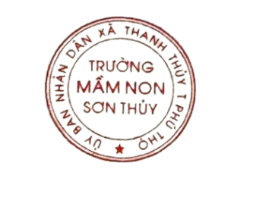   | NGƯỜI LẬP KẾ HOẠCH  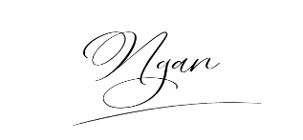  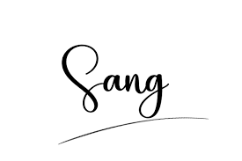  Nguyễn Thị Ngân Nguyễn Thị Ngọc Sáng
Nguyễn Thị Mai

